PERSBERICHT

Een klein beestje, een groot gevaar. De nieuwe campagne van Stichting Tekenbeetziekten moet Nederland zich er bewust van laten worden hoe gevaarlijk de teek is. Want dat besef is er te weinig, volgens de stichting. Om dat besef te creëren, lanceren zij in Mei Lyme Awaress Maand een campagne.

“De teek heeft het leven van tienduizenden mensen verwoest”

In eerste instantie zal men denken dat er een horrorfilm aankomt genaamd: Teken. Maar al gauw zie je de belangrijke en slim verwerkte boodschappen. De belangrijkste boodschap uit de campagne luidt dat de teek het gevaarlijkste dier van Nederland is. Waardoor tienduizenden mensen in een hel op aarde terecht komen.
Hier moet wat aan gebeuren. De campagne nodigt de kijker uit naar hetgevaarlijkstediervannederland.nl te gaan om alles te weten te komen over tekenbeetziekten, van voorkomen tot genezen.

Wie goed oplet ziet ook de subtiel verwerkte referenties. “Coming this spring”, verwijst naar het seizoen waarin de teek het meest actief is. “They infect your blood” (Ze infecteren je bloed red.) spreekt al bijna voor zich, want dit bloedzuigende beestje kan veel verschillende ziekteverwekkers overbrengen, waaronder ziekte van Lyme en tekenencefalitis.

Diana Uitdenbogerd, vice-voorzitter Stichting Tekenbeetziekten, laat weten: "Om iedereen in Nederland goed voor te lichten over en gedegen onderzoek te doen naar tekenbeetziekten is veel geld en mankracht nodig! JIJ kunt helpen door te doneren of je aan te melden als vrijwilliger!"

De campagne is volledig in-house geproduceerd door reclamebureau FCB Amsterdam via hun FCB For Good programma. Binnen dat programma proberen zij goede doelen zo ver mogelijk te helpen in het bereiken van hun communicatiedoelstellingen.

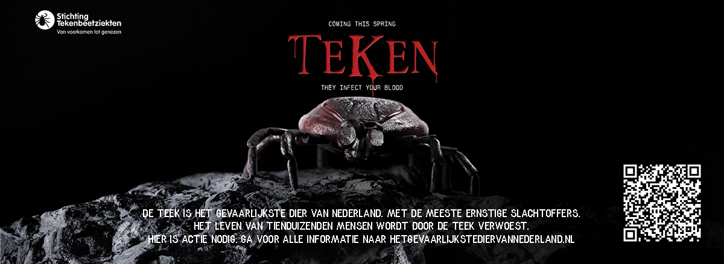

EINDE PERSBERICHT

Noot voor de redactie (niet voor publicatie):
Voor vragen of nadere informatie kunnen media terecht bij marketing@tekenbeetziekten.nl - tel: 06-22664500.

